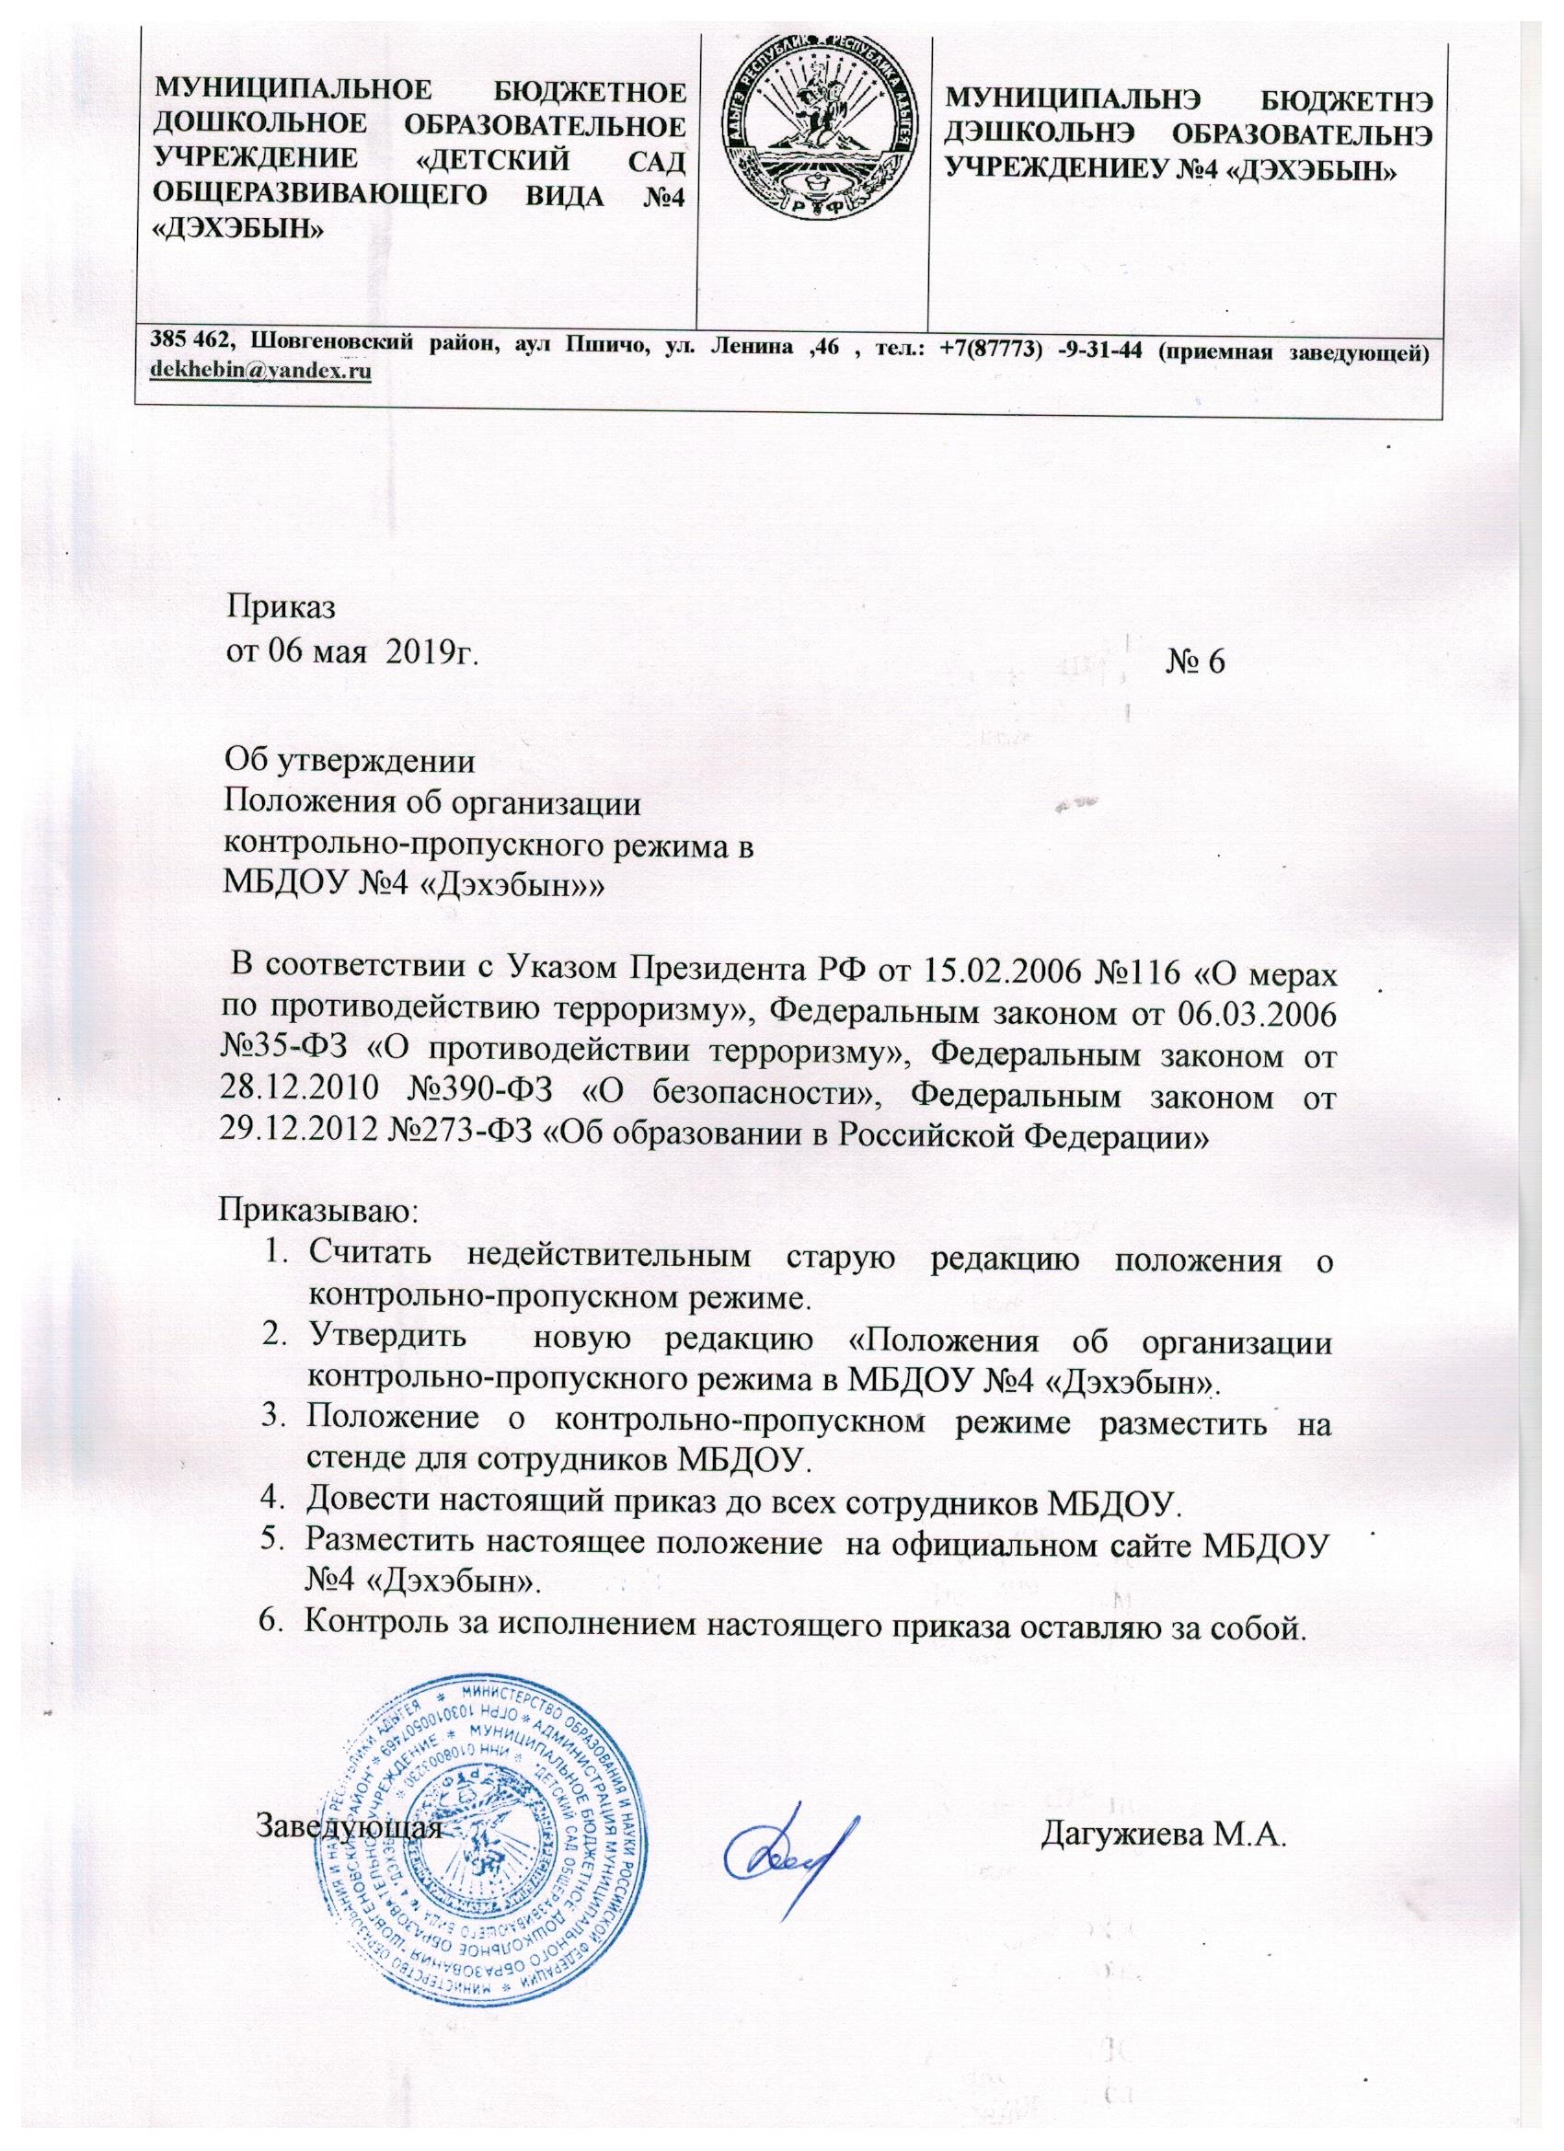

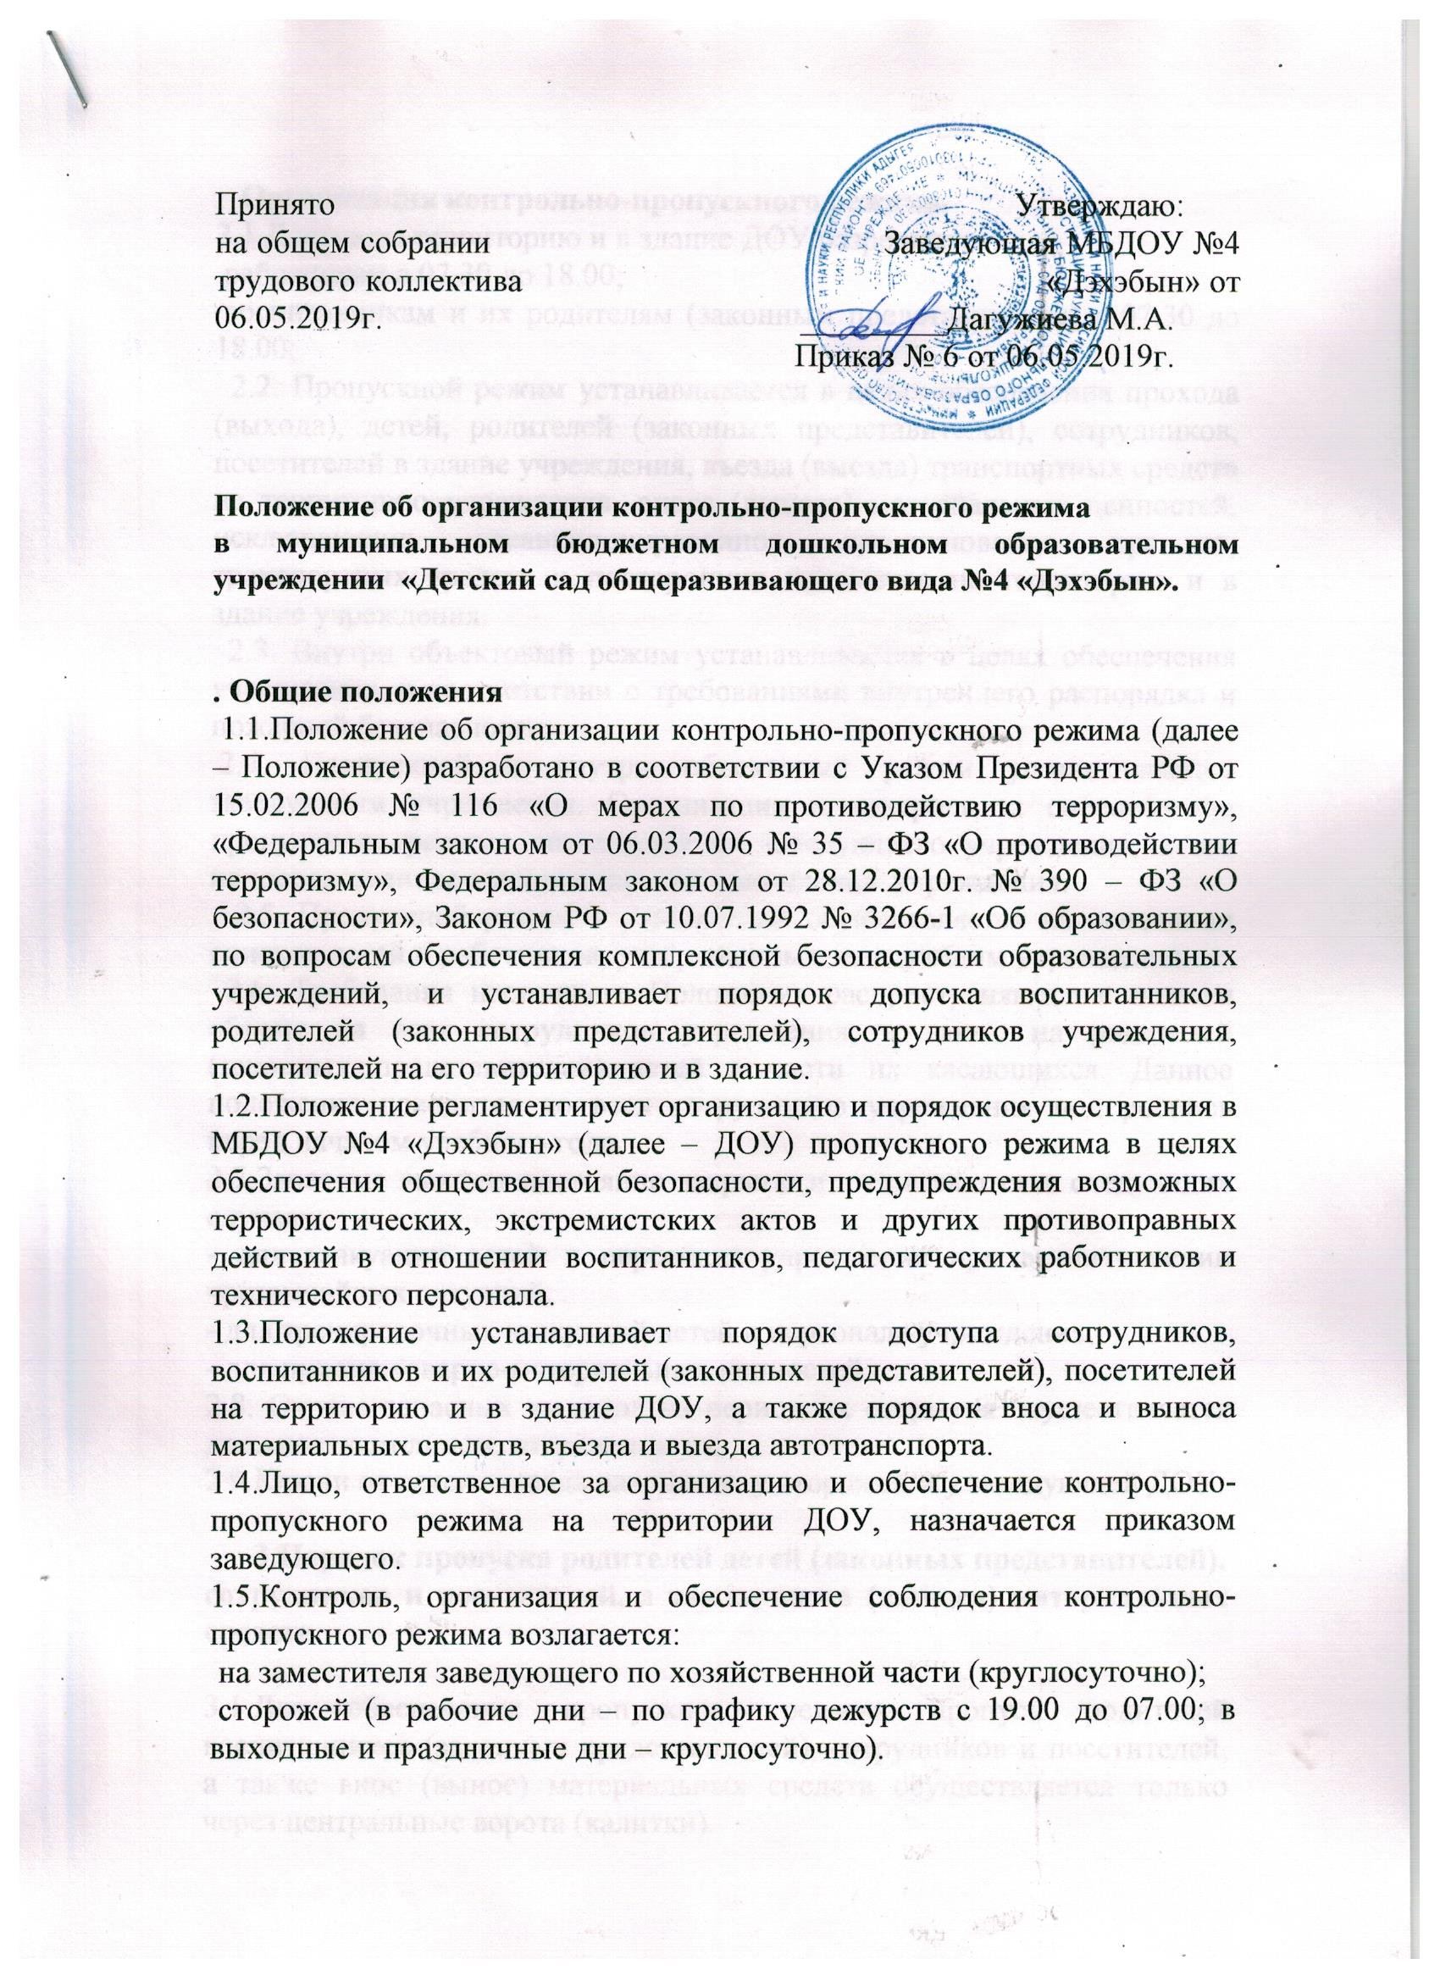

Организация контрольно-пропускного режима.
2.1.Доступ на территорию и в здание ДОУ разрешается:
работникам с 07.30 до 18.00;
воспитанникам и их родителям (законным представителям) с 07.30 до 18.00;
2.2. Пропускной режим устанавливается в целях обеспечения прохода (выхода), детей, родителей (законных представителей), сотрудников, посетителей в здание учреждения, въезда (выезда) транспортных средств на территорию учреждения, вноса (выноса) материальных ценностей, исключающих несанкционированное проникновение граждан, транспортных средств и посторонних предметов на территорию и в здание учреждения.
2.3. Внутри объектовый режим устанавливается в целях обеспечения учреждения, в соответствии с требованиями внутреннего распорядка и пожарной безопасности.
2.4. Пропускной и внутри объектовый режим устанавливается заведующим учреждения. Организация и контроль за соблюдением пропускного режима возлагается на заведующего учреждения, а его непосредственное выполнение – на всех членов учреждения.
2.5. Пропускной режим в учреждении осуществляется на основании списков детей и работников, утвержденных заведующим учреждения.
2.6. Требования настоящего Положения распространяются в полном объеме на всех сотрудников учреждения, а также на родителей (законных представителей) детей в части их касающихся. Данное положение доводится до всех сотрудников учреждения под роспись перед началом учебного года.
2.7.Запасные выходы постоянно закрыты и открываются в следующих случаях:
- для эвакуации детей и персонала учреждения при возникновении чрезвычайных ситуаций;
- для тренировочных эвакуаций детей и персонала учреждения;
- для приема товарно-материальных ценностей.
2.8. Охрана запасных выходов на период их открытия осуществляется должностным лицом, открывшим их.
2.9.Ключи от детского сада находятся: у сторожей и у заведующей ДОУ.

3.Порядок пропуска родителей детей (законных представителей),
сотрудников и посетителей, а также вноса (выноса) материальных средств.

3.1.Для обеспечения пропускного режима пропуск родителей воспитанников (законных представителей), сотрудников и посетителей, а также внос (вынос) материальных средств осуществляется только через центральные ворота (калитки).
3.2.Запасные выходы (ворота) открываются только с разрешения заведующего , а в ее отсутствие – с разрешения заместителя заведующей по хозяйственной части. На период открытия запасного выхода (ворот) контроль осуществляет лицо, его открывающее.
3.3. Родители детей (законные представители) допускаются в здание учреждения в установленное распорядком дня время на основании списков. В случае отсутствия в списках детей, родитель (законный представитель) вместе с ребенком допускается в учреждение с разрешения заведующего учреждения или заместителя заведующей по хозяйственной части.
Массовый пропуск родителей детей (законных представителей) на территорию учреждения осуществляется до окончания утреннего приема , а также вечером (при уходе ребенка домой) .
3.4. Родители детей (законные представители) после окончания массового приема, пропускаются под ответственность воспитателей каждый группы.
3.5. Лица, не связанные с образовательным процессом, посещающие учреждение по служебной необходимости, пропускаются при предъявлении документа, удостоверяющего личность и по согласованию с заведующим учреждения , а в ее отсутствие – заместителя заведующей по хозяйственной части.
3.6. Передвижение посетителей в здании учреждения осуществляется в сопровождении работника учреждения или заместителя заведующей по безопасности.
3.7. В нерабочее время, праздничные и выходные дни беспрепятственно допускаются в учреждение заведующий и его заместители. Сотрудники, которым по роду работы необходимо быть в учреждении в нерабочее время, праздничные и выходные дни, допускаются на основании служебной записки, заверенной подписью заведующего учреждения.
3.8. Крупногабаритные предметы, ящики, коробки проносятся в здание учреждения после проведенного их досмотра, исключающего пронос запрещенных предметов в здание учреждения (ВВ, холодное и огнестрельное оружие, наркотики и т.п.)
3.9. Материальные ценности выносятся из здания учреждения на основании служебной записки, подписанной заведующим учреждения.

4 Порядок допуска на территорию транспортных средств,
аварийных бригад, машин скорой помощи

4.1. Въезд на территорию учреждения и парковка на территории образовательного учреждения частных автомашин - запрещены (только на удалении до 25 метров от ограждения учреждения).
4.2. Допуск автотранспортных средств на территорию учреждения осуществляется только с разрешения заведующего учреждения, на основании путевого листа и водительского удостоверения на право управления автомобилем.
4.3. Машины централизованных перевозок допускаются на территорию учреждения на основании списков, заверенных заведующим учреждения.
4.4. Движение автотранспорта по территории учреждения разрешено не более 5 км/час. Парковка автомашин, доставляющих материальные ценности, продукты осуществляется у запасного выхода с соблюдением всех мер безопасности и правил дорожного движения, под контролем завхоза.
4.5. Пожарные машины, автотранспорт аварийных бригад, машины скорой помощи допускаются на территорию учреждения беспрепятственно.
4.6. Автотранспорт, прибывающий для вывоза сыпучих материалов, макулатуры, металлолома, бытовых отходов и др. допускается на территорию учреждения по заявке завхоза и разрешения заведующего учреждения.
4.7. При допуске на территорию учреждения автотранспортных средств лицо, пропускающее автотранспорт на территорию учреждения, обязано предупредить водителя и пассажиров о неукоснительном соблюдении мер безопасности при движении по территории, соблюдении скоростного режима и правил дорожного движения на территории учреждения.

5. Порядок и правила соблюдения внутри объектового режима.

5.1. В соответствии с Правилами внутреннего распорядка находиться в здании и на территории учреждения разрешено:
- детям и родителям детей (законным представителям) с 07.30 до 18.00, в соответствии с режимом работы учреждения;
- работникам учреждения с 07.30 до 18.00;
В остальное время присутствие детей, родителей детей (законных представителей) и работников учреждения осуществляется в соответствии с требованиями, изложенными в пункте 2.8 настоящего Положения.
5.2. При сдаче помещений под охрану сторожам воспитатели обязаны убедиться в готовности помещения к сдаче. В помещении должны быть закрыты окна, форточки, отключены вода, свет, обесточены все электроприборы и техническая аппаратура.
5.3. В целях организации и контроля за соблюдением воспитательно-образовательного процесса, а также соблюдения внутреннего режима в учреждении, из числа заместителей заведующего учреждения и педагогов назначается дежурный администратор по учреждению в соответствии с утвержденным графиком.
5.4. В целях обеспечения пожарной безопасности родители (законные представители) детей, сотрудники, посетители обязаны неукоснительно соблюдать требования Инструкций о пожарной безопасности в здании и на территории учреждения.
5.5. В здании учреждения запрещается:
находиться в здании без сменной обуви
нарушать правила техники безопасности в здании и на территории;
использовать любые предметы и вещества, которые могут привести к взрыву и (или) возгоранию;
разрешать воспитанникам бегать вблизи оконных проемов и в других местах, не приспособленных для игр. Категорически нельзя раскрывать окна в присутствии детей, разрешать детям сидеть на подоконниках, создавая при этом травмоопасную ситуации;
курить в здании и на территории учреждения (Федеральный закон от 10 июля 2001 г. N 87-ФЗ "Об ограничении курения табака", ст.6);
приносить на территорию учреждения с любой целью и использовать любым способом оружие, взрывчатые, огнеопасные вещества; спиртные и слабоалкогольные напитки, табачные изделия, наркотики, другие одурманивающие средства и яды (Федеральный закон от 10 июля 2001 г. N 87-ФЗ "Об ограничении курения табака", ст.6, Федеральный закон от 07 марта 2005 г. N 11-ФЗ "Об ограничениях розничной продажи и потребления (распития) пива и напитков, изготавливаемых на его основе", ст.2).

6.Обязанности участников образовательного процесса, посетителей
при осуществлении контрольно-пропускного режима.
6.1.Заведующий ДОУ обязан:
- издавать приказы, инструкции, необходимые для осуществления контрольно-пропускного режима;
- вносить изменения в Положение для улучшения контрольно-пропускного режима;
- определять порядок контроля и назначать лиц, ответственных за организацию контрольно-пропускного режима;
- оперативно контролировать выполнение требований Положения, работу ответственных лиц, дежурных администраторов и др.
6.2. Заместитель заведующего по хозяйственной части обязан обеспечивать:
- исправное состояние входной двери;
- рабочее состояние систем освещения;
- свободный доступ к аварийным и запасным выходам;
- исправное состояние двери, окон, замков, задвижек, ворот, калиток, крыши и т.д.;
- контроль выполнения Положения всеми участниками образовательного процесса.
6.3.Ответственный за организацию контрольно– пропускного режима, Заместитель заведующего по хозяйственной части обязан:
- осуществлять контроль доступа родителей (законных представителей)воспитанников, - посетителей в здании ДОУ и въезда автотранспорта на территорию;
- проводить обход территории и здания в течении дежурства с целью выявления нарушений правил безопасности;
- контролировать соблюдение Положения работниками и посетителями ДОУ;
- при необходимости (в случае обнаружения подозрительных лиц, взрывоопасных или подозрительных предметов и т.д.) принимать решение и руководить действиями по предотвращению чрезвычайных ситуаций (согласно инструкциям по пожарной безопасности, гражданской обороне, охране жизни и здоровья детей и т.д.);
- выявление лиц, пытающихся в нарушение установленных правил проникнуть на территорию ДОУ, совершить противоправные действия в отношении воспитанников, работников, посетителей и имущества ДОУ. В необходимых случаях с помощью средств связи подавать сигнал правоохранительным органам.
6.4. Сторож обязан:
- проводить обход территории и здания ДОУ в течение дежурства с целью выявления нарушений правил безопасности, делать записи в Журнал передачи смен;
- при необходимости (в случае обнаружения подозрительных лиц, взрывоопасных или подозрительных предметов и т.д.) принимать решения и руководить действиями по предотвращению чрезвычайных ситуации (согласно инструкциям по пожарной безопасности, гражданской обороне, охране жизни и здоровья детей и т.д.);
- выявлять лиц, пытающихся в нарушение установленных правил проникнуть на территорию ДОУ, совершить противоправные действия в отношении воспитанников, работников, посетителей и имущества ДОУ. В необходимых случаях с помощью средств связи подавать сигнал правоохранительным органам;
6.5. Работники ДОУ обязаны:
- осуществлять контроль за пришедшим к ним посетителями на протяжении всего времени нахождения в здании и на территории ДОУ;
- проявлять бдительность при встрече посетителей в здании и на территории ДОУ (уточнять, к кому пришли, провожать до места назначения и перепоручать другому сотруднику);
- следить, чтобы основные и запасные выходы из групп были всегда закрыты;
- при связи с родителями (законными представителями)или посетителями спрашивать фамилию, имя, отчество; цель визита; фамилию, имя, отчество необходимого работника ДОУ; фамилию, имя, дату рождения ребенка.
6.6. Родители (законные представители) воспитанников обязаны:
- приводить и забирать детей лично;
- входить в ДОУ и выходить из него только через центральный вход;
- для доступа в ДОУ связываться с воспитателем и отвечать на необходимые вопросы;
- при входе в здание проявлять бдительность и не пропускать посторонних лиц (либо сообщать о них сотрудникам ДОУ).
6.7. Посетители обязаны:
- связываться с работником ДОУ, отвечать на его вопросы;
- представляться, если работники ДОУ интересуются личностью и целью визита;
- не вносить в ДОУ объемные сумки, коробки, пакеты и д.р.
6.8.Работникам ДОУ запрещается:
- нарушать требования Положения, инструкций по пожарной безопасности, гражданской обороне, охране жизни и здоровья детей;
- оставлять без присмотра воспитанников, имущество и оборудование ДОУ;
- оставлять незапертыми двери, окна, фрамуги, калитки, ворота и т.д.;
- впускать на территорию и в здание неизвестных лиц;
- оставлять без сопровождения посетителей ДОУ;
- находиться на территории и в здании ДОУ в нерабочее время, выходные и праздничные дни.
6.9.Родителям (законным представителям) воспитанников запрещается:
-нарушать требования Положения, инструкций по пожарной безопасности, гражданской обороне, охране жизни и здоровья детей;
-оставлять без сопровождения или присмотра своих детей;
-оставлять открытыми двери в здание ДОУ и группу;
-пропускать через центральных вход подозрительных лиц;
- входить в здание через запасные выходы.

7.Ответственность участников образовательного процесса
за нарушение контрольно– пропускного режима.

7.1.Работники ДОУ несут ответственность:
- за невыполнение требований Положения;
-нарушение инструкций по пожарной безопасности, гражданской обороне, охране жизни и здоровья детей;
- допуск на территорию и в здание ДОУ посторонних лиц;
-халатное отношение к имуществу ДОУ.
4.2.Родители (законные представители)воспитанников и другие посетители несут ответственность:
- за невыполнение требований Положения;
-нарушение правил безопасного пребывания детей в ДОУ;
- допуск на территорию и в здание ДОУ посторонних лиц;
-халатное отношение к имуществу ДОУ.

